**I этап межведомственной комплексной оперативно-профилактической операции «Мак - 2024»**

В период с 1 по 10 июля 2024 года на территории Гулькевичского района пройдет I этап межведомственной комплексной оперативно-профилактической операции «Мак - 2024».

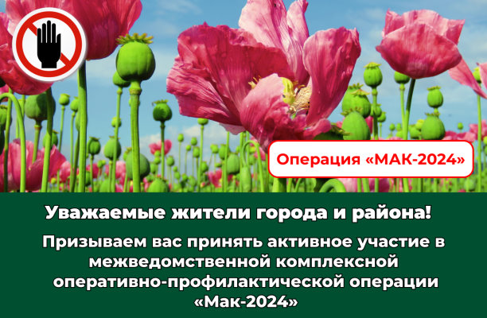

Уважаемые землепользователи!  
В целях предупреждения, выявления, пресечения и раскрытия правонарушений в сфере незаконного оборота наркотических средств естественного происхождения, выявление и ликвидации незаконных посевов и очагов произрастания дикорастущих растений, содержащих наркотические средства или психотропные вещества либо их прекурсоры, на территории муниципального образования Гулькевичский район проводится межведомственная комплексная оперативно-профилактическая операция «Мак - 2024».  
  
Действующим законодательством предусмотрена уголовная ответственность за незаконное выращивание и культивирование запрещённых к возделыванию растений, содержащих наркотические вещества (ст.231 УК РФ) и административная ответственность за непринятие мер по уничтожению дикорастущих растений, включенных в перечень наркотических средств и дикорастущей конопли (ст. 10.5 КоАП РФ).  
  
Антинаркотическая комиссия призывает жителей проявить бдительность и оперативно сообщать информацию о фактах произрастания наркосодержащих растений, распространения и употребления наркотических средств и психоактивных веществ по «телефонам доверия»:  
  
102, 02 – Отдел МВД России по Гулькевичскому району;  
8 (86160) 3-24-82 –Антинаркотическая комиссия муниципального образования Гулькевичский район;  
112 – телефон единой дежурной диспетчерской службы муниципального образования Гулькевичский район  
#антинарко   
#операцияМак2024